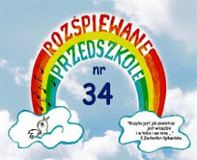
GRUPA „ROZTAŃCZONE WIEWIÓRECZKI”

TEMAT TYGODNIA: WIELKANOC
TEMAT DNIA:KOSZYCZEK WIELKANOCNY
DATA: Poniedziałek 06.04.2020r.

Cele ogólne
wzbogacanie wiadomości na temat Wielkanocy,
rozwijanie umiejętności wypowiadania się na określony temat,
rozwijanie sprawności manualnej.

Cele operacyjne
Dziecko:
wie, co powinno się znaleźć w wielkanocnym koszyku,
odpowiada na pytania dotyczące wiersza.

L.p. | Co robimy? | Co jest nam potrzebne?
1 | Ćwiczenia logopedyczne usprawniające narządy mowy – język, wargi, żuchwę. | Jajko – dzieci otwierają i zamykają wargi, układając je tak, aby były zaokrąglone jak jajko.  Gorące jajko – dzieci nabierają powietrze nosem, a wypuszczają ustami, naśladując dmuchanie na jajka.  Wkładamy jajka do koszyczka – dzieci unoszą język za zęby i zatrzymują go tam, a następnie przeliczają kolejne jajka, używając liczebników porządkowych.  Rogi baranka – baranek wielkanocny ma okrągłe rogi – dzieci rysują językiem kółeczka, przesuwając jego czubek po górnej wardze i po dolnej wardze.  Baranki na hali – baranki wędrują w górę i w dół, pasąc się na hali – dzieci opierają czubek języka raz za górnymi zębami, a raz za dolnymi zębami.  Kura liczy kurczęta – dzieci dotykają czubkiem języka do każdego zęba w jamie ustnej: najpierw na górze, potem – na dole.
2 | Swobodne improwizacje ruchowe do utworu M. Musorgskiego Taniec kurcząt w skorupkach. | https://www.youtube.com/watch?v=e2ziz9Z6G84  Dzieci, w wybrany przez siebie sposób, próbują ilustrować muzykę.
3 | Zabawa ruchowo-naśladowcza Przedświąteczne porządki. | Dzieci naśladują ruchem czynności podane przez rodzica., związane z wykonywaniem przedświątecznych porządków: odkurzanie, zamiatanie, ścieranie kurzu, mycie okien, trzepanie dywanów itp.
4 | Rozwiązywanie zagadki B. Szelągowskiej Koszyczek. | To w nim leżą na serwetce  jajka malowane,  a pośrodku, obok chlebka,  spoczywa baranek. (koszyk wielkanocny)
5 | Prezentowanie koszyczka wielkanocnego i wyjaśnianie jego symboliki. | Chleb symbolizuje ciało Chrystusa. Wkładamy go do koszyczka, aby zapewnić sobie dobrobyt i pomyślność.  Jajka są symbolem nowego, rodzącego się życia.  Wędlina jest symbolem dostatku, bogactwa i dobrobytu.  Sól i pieprz symbolizują oczyszczenie, prostotę i prawdę.  Baranek jest symbolem Chrystusa – Baranka Bożego, który zwyciężył śmierć. Wkładana do koszyczka figurka baranka jest zazwyczaj wykonana z cukru, czekolady lub chleba.  Chrzan jest oznaką ludzkiej siły, którą chcemy mieć przez cały rok.
6 | Słuchanie wiersza A. Widzowskiej Wielkanoc. | „Kurko, proszę, znieś jajeczka,śnieżnobiałe lub brązowe, ja z nich zrobię na Wielkanoc  cud-pisanki kolorowe. Do koszyczka je powkładam, z chlebkiem, babką lukrowaną, potem pójdę je poświęcić z bratem,siostrą, tatą, mamą. Przy śniadaniu wielkanocnym podzielimy się święconką i buziaka dam mamusi,zajączkowi i kurczątkom.”  Z czego robi się pisanki?  −−Co wkładamy do koszyczka wielkanocnego?  −−Co robimy w lany poniedziałek?  −−Co wam się kojarzy ze świętami wielkanocnymi?
7 | Kolorowanka | Pokoloruj kolorowankę, staraj się nie wychodzić za linie :)

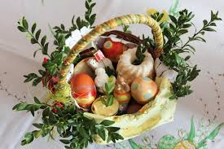

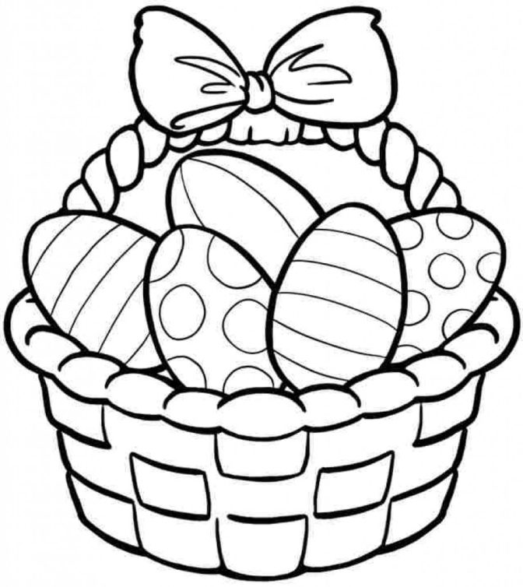

TEMAT TYGODNIA: WIELKANOC
TEMAT DNIA:KRASZANKI, PISANKI
DATA: Wtorek 07.04.2020r.

Cele ogólne
wzbudzanie zainteresowania folklorem,
rozwijanie umiejętności wypowiadania się na podany temat,
kształtowanie poczucia rytmu muzycznego.

Cele operacyjne
Dziecko:
rozróżnia kraszankę i pisankę,
wypowiada się na temat wysłuchanej piosenki.

L.p. | Co robimy? | Co jest nam potrzebne?
1 | Rozmowa na temat: Jakie są jajka?  Zał. 1 | Jajka: kurze, przepiórcze, strusie – ilustracje.  Rodzice rozbija na spodeczku jajko. Pokazuje dzieciom żółtko i białko. Dzieci rozmawiają o tym, jakie zwierzę może wykluwać się z jajka (np.: kurczątko, wrona itp.).
2 | Praca plastyczna Moje jajko wielkanocne. | Kartka w kształcie jajka (o dużym formacie), kredki, farby.  Dzieci ozdabiają jajka według własnych pomysłów.
3 | Ćwiczenia słuchowe Co słyszysz? | Rodzic wypowiada nazwy świątecznych jajek, podzielone na głoski i na sylaby, oraz ich kolory. Zadaniem dzieci jest odgadnięcie, o czym jest mowa (np. pi-san-ki, ż-ó-ł-t-y).
4 | Rozmowa o pisankach i kraszankach.  Zał. 2 | Rodzic pokazuje obrazki. Pyta dzieci, czy wiedzą, czym się różnią. Wskazując na jedną grupę, mówi: To są kraszanki.  Nazwa kraszanka pochodzi od metody barwienia jaj, tak zwanego kraszenia, które polegało na farbowaniu na jednokolorowo, bez wzoru (np. farbowanie cebulą).  Jajka pokryte wzorem wykonanym woskiem noszą nazwę pisanek. Obecnie wszystkie różnobarwnie pomalowane jajka to pisanki.
5 | Zapoznanie z piosenką „Pisanki, kraszanki, skarby wielkanocne”  Zał. 3 | Czy wiecie o co kłócił się z kurczaczkiem cukrowy baranek? Jeśli jesteście tego ciekawi, posłuchajcie wielkanocnej piosenki.  https://www.youtube.com/watch?v=qKY9oeELKn4
6 | Zadania z kart pracy.  Zał. 4 | Karty pracy, kredki, ołówek

Zał. 1

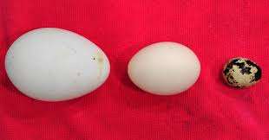
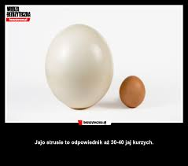

Zał. 2

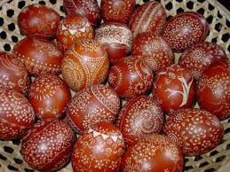
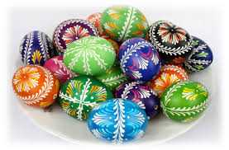

Zał. 3

„Pisanki, kraszanki, skarby wielkanocne”

Koszyczek z wikliny pełen jest pisanek,
A przy nich kurczaczek i z cukru baranek.
Przy baranku babka, sól, chleb i wędzonka,
Oto wielkanocna świąteczna święconka.
Ref. Pisanki, kraszanki, skarby wielkanocne,
Pięknie ozdobione, ale niezbyt mocne.
Pisanki, kraszanki, całe w ornamentach,
Uświetniły nasze wielkanocne święta.
Kłócił się z kurczakiem cukrowy baranek,
Która najpiękniejsza ze wszystkich pisanek?
Czy ta malowana, czy ta wyklejana,
Czy zdobiona woskiem i pofarbowana
Ref. Pisanki, kraszanki, skarby wielkanocne,
Pięknie ozdobione, ale niezbyt mocne.
Pisanki, kraszanki, całe w ornamentach,
Uświetniły nasze wielkanocne święta.
3) Baranek kurczaczkiem długo się spierali,
aż goście świąteczni do drzwi zapukali
Wielkanocni goście czasu nie tracili
potłukli pisanki jajkiem się dzielili.
Ref. Pisanki, kraszanki, skarby wielkanocne,
Pięknie ozdobione, ale niezbyt mocne.
Pisanki, kraszanki, całe w ornamentach,
Uświetniły nasze wielkanocne święta.

Zał. 4
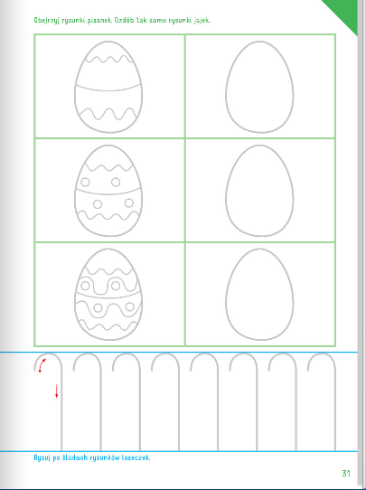

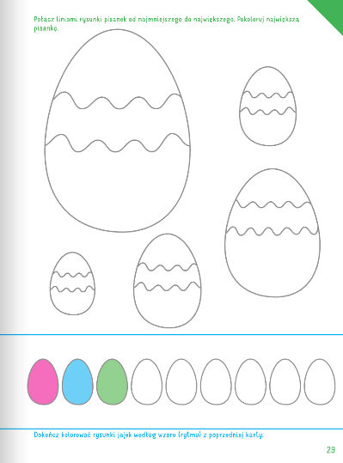

TEMAT TYGODNIA: WIELKANOC
TEMAT DNIA:ZWIERZĘTA Z WIELKANOCNEGO KOSZYKA
DATA: Środa 08.04.2020r.

Cele ogólne
poznawanie tradycji i zwyczajów świątecznych,
rozwijanie logicznego myślenia,
rozwijanie sprawności fizycznej.

Cele operacyjne
Dziecko:
poznaje symbole świąteczne,
wykonuje ćwiczenia gimnastyczne.

L.p. | Co robimy? | Co jest nam potrzebne?
1 | Zabawa na miły początek – dzień dobry. | https://www.youtube.com/watch?v=8G0Il3QplWE
2 | Zabawa grupowa Gdzie jest pisanka? | Pisanka (może być ilustracja).  Rodzic lub rodzeństwo chowa pisankę w dowolnym miejscu w domu. Dziecko, które na ten czas wychodzi np. do łazienki, ma za zadanie odnaleźć ją na podstawie wskazówek pozostałych rodzica. Jeśli dziecko znajduje się daleko od jajka, rodzice mówią: zimno, jeśli blisko – mówią: ciepło. Gdy dziecko jest bardzo blisko celu, mówią: gorąco. Po znalezieniu pisanki szukające dziecko określa miejsce jej ukrycia i chowa ją przed rodzicem.
3 | Zabawa ortofoniczna Zwierzęta z wielkanocnego koszyczka.  Zał. 1 | Wiklinowy koszyczek, cukrowy baranek, kurczaczek, pisanka z namalowanym kogutem – mogą być ilustracje ( z załącznika).  Dzieci naśladują głosy i ruchy zwierząt, które pokazuje rodzic, wyjmując je z koszyczka (kurczątko: pi, pi, pi – kucają i poruszają ugiętymi w łokciach rękami jak skrzydełkami, baranek: bee, bee, bee – czworakują, kogucik: kukuryku – stają i uderzają o uda dłońmi prostych rąk.
4 | Zabawa orientacyjno - porządkowa pt. „Zajączki się myją” – imitowanie ruchem treści zabawy.  (Improwizacja ruchowa) | „Zajączek się myje”  Pan zajęcze myje łapki  bo są bardzo, bardzo brudne.  Myje pyszczek, myje szyje,  bo wybiera się z wizytą.  Lecz najdłużej myje uszy  bo ma uszy bardzo dłuuuuugie.  Wodą, mydłem, mydłem woda  najpierw jedno potem drugie.
5 | Zagadki do pana zajączka – rozwiązywanie zagadek przy pomocy ilustracji.  Zał. 2 | Rodzic zadaje zagadki. Zadaniem dziecka jest znalezienie ilustracji pasującej do zagadki.

Zał. 1

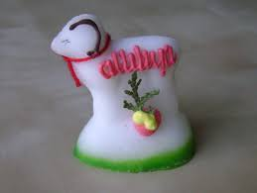
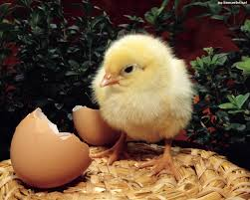
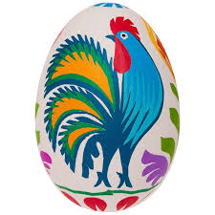

Zał. 2

- Wysyłamy je tym, z którymi nie możemy byś w święta, a których darzymy szczególną miłością i sympatią, życząc zdrowych, pogodnych świąt.(kartki świąteczne)
- Świecimy je na tydzień przed Wielkanocą. Są barwne, kolorowe zrobione z gałązek wierzby, bazi lub sztucznych kwiatów.(palma wielkanocna)
- Może być migdałowa, piaskowa, lukrowana z rodzynkami a każda zapachem kusi. (baba)
- Przeważnie jest biały i na stole leży. Kładą na nim sztućce, stawiają talerze (obrus)
- Jak się nazywa jajko malowane co na Wielkanoc się przydaje. (pisanka)
-Żółciutkie kuleczki za kurką się toczą Kryją się pod skrzydła, gdy wroga zobaczą (kurczątka)
-Upleciony ze słomy, wikliny chętnie nosi owoce, jarzyny. Grzyby też z lasu przyniesie oraz pisanki i baranka poniesie czasem. (koszyk)
-Ma długie uszy futerko puszyste Ze smakiem chrupie marchewkę i sałaty listek. (zając)

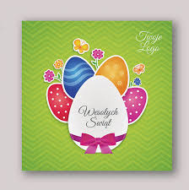

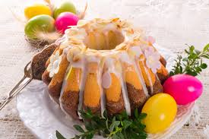

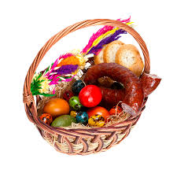
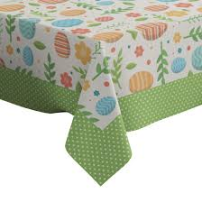

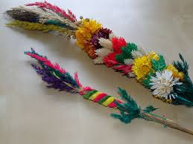
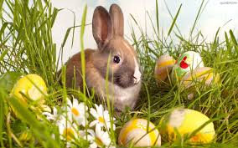

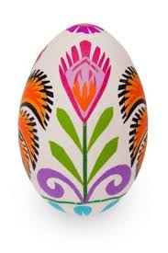
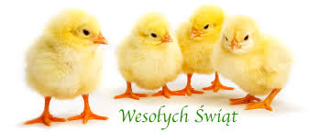

TEMAT TYGODNIA: WIELKANOC
TEMAT DNIA: MOTYWY WIELKANOCNE
DATA: Czwartek 09.04.2020r.

Cele ogólne
rozwijanie wyobraźni plastycznej,
prawidłowa artykulacja głosek k, h.

Cele operacyjne
Dziecko:
wykonuje kurczaka wielkanocnego,
utrwala głoski k, h w sylabach.

L.p. | Co robimy? | Co jest nam potrzebne?
1 | Masażyk : Pisanka. | Jedna osoba to pisanka, siada na dywanie w siadzie skrzyżnym, druga siada za nim, w siadzie rozkrocznym, i na plecach rysuje wzory jak na pisance: np. paski poziome, paski pionowe, kropki, kratkę itp. Przy powtórzeniu zabawy osoby zamieniają się miejscami.
2 | Ćwiczenia fonacyjne Kury na podwórku na podstawie wiersza B. Szelągowskiej.  Zał. 1  . | Dzieci powtarzają za rodzicem sylaby z wiersza: O-ho, ho, ho! Ko, ko, ko, ko! Ko, ko, ki, ku. Ku, ku, ku, ku! na różne sposoby: głośno, cicho, wesoło, smutno, dynamicznie, spokojnie
3 | Ćwiczenia oddechowe Koszyczek i jajeczka.  Zał. 2 | Rysunek koszyczka, słomka, kolorowe, małe jajka wycięte z papieru.  Dzieci otrzymują rysunek koszyczka i kolorowe, papierowe pisanki. Mają za zadanie przenieść pisanki do koszyczka za pomocą słomek. Kładą słomkę na papierowym jajku, wciągają powietrze w słomkę, zasysając jajko, przenoszą je do koszyka.
4 | Praca plastyczna : kura  Zał. 3 | Papier kolorowy, klej, nożyczki, kredki.
Zał. 1
B. Szelągowska „Na podwórku”

Gospodyni razem z dziećmi
święconkę szykuje.
O-ho, ho, ho!
O-ho, ho, ho,
jajeczka maluje.
Biega kurka po podwórku
i gdacze z radości.
– Ko, ko, ko, ko.
Ku, ku, ku, ku.
Wita wszystkich gości.
Kogut dumnie pierś wypina.
– Ko, ko, ki, ku.
Ale pięknie wyglądają
twe jajka w koszyku.

Zał. 2

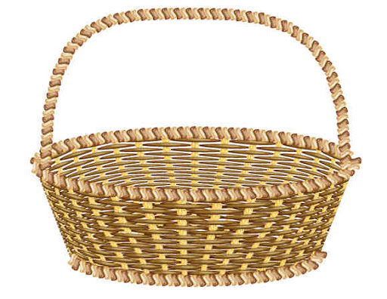

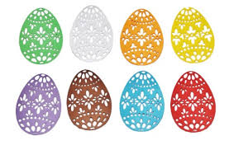

Zał. 3

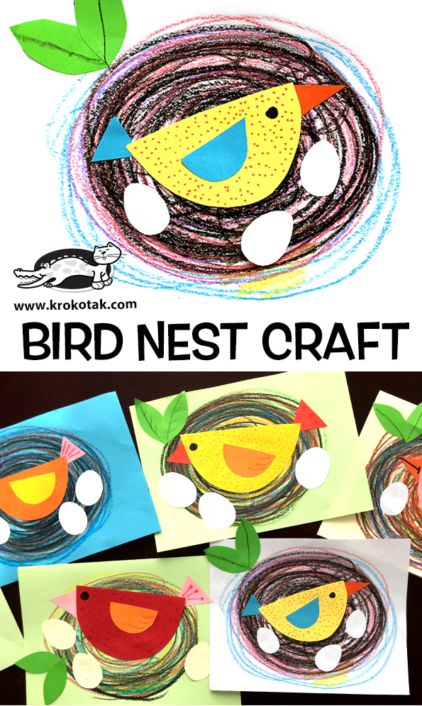

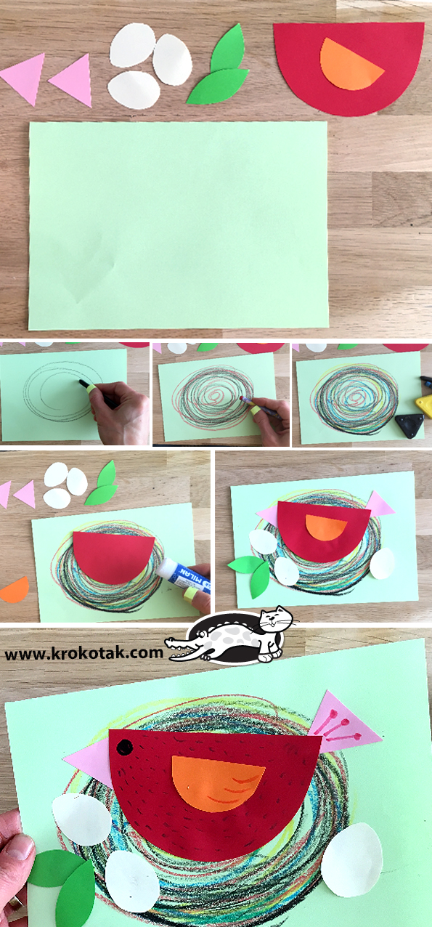

TEMAT TYGODNIA: WIELKANOC
TEMAT DNIA: WIELKANOCNE ŚWIĘTOWANIE
DATA: Piątek 10.04.2020r.

Cele ogólne
poznawanie tradycji świątecznych,
wzbogacanie zasobu słownictwa czynnego,
rozwijanie sprawności manualnej.

Cele operacyjne
Dziecko:
rozpoznaje przedmioty związane z Wielkanocą,
rozwiązuje zagadki dotyczące świąt,
układa puzzle o tematyce świątecznej.

L.p. | Co robimy? | Co jest nam potrzebne?
1 | Układanie puzzli o tematyce świątecznej.  Zał. 1 | Ilustracje do pocięcia przez rodziców ( w załączniku), nożyczki.  Obrazki lub puzzle o tematyce wielkanocnej (pocięte na części).  Dzieci układają obrazki, a następnie opowiadają, co przedstawia ich układanka.
2 | Słuchanie wiersza B. Szelągowskiej Wielkanocny stół.  Zał. 2 | Rozmowa na temat wysłuchanego utworu.  −−Jakie potrawy znajdują się na wielkanocnym stole?  −−Dlaczego ludzie sprzątają przed świętami w domach?  −−Co znajduje się w koszyczku ze święconką?  −−Dlaczego ludzie w czasie świąt są na ogół weseli i mili dla innych?
3 | Zadanie z kart pracy.  Zał. 3 | Przeczytaj wspólnie z rodzicem.
4 | Niespodzianka dla dzieci :) | https://www.youtube.com/watch?v=jpOdkNQLGQE

Zał. 1

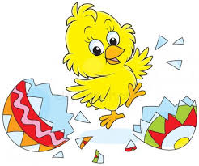
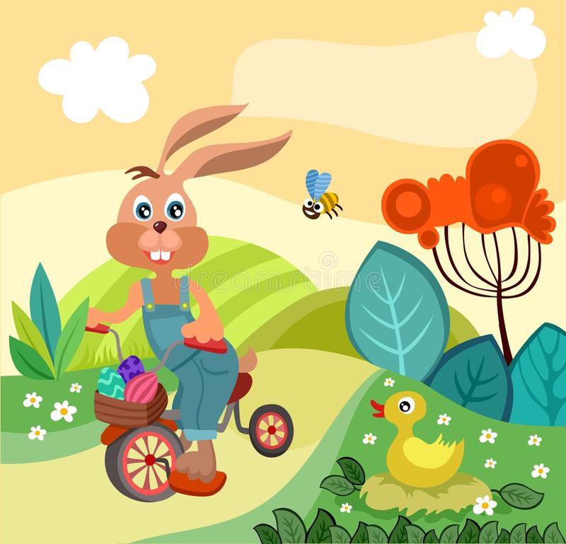
Zał. 2

B. Szelągowska „Wielkanocny stół”
Nadeszła Wielkanoc.
Czas wielkiej radości!
Już stół wielkanocny
czeka na swych gości.
Pełno na nim potraw:
kiełbaska i żurek,
baba lukrowana,
tuż obok mazurek…
Dom pachnie czystością,
porządki skończone.

Czas na odpoczynek.
Wszystko już zrobione!
Święconka na stole,
a spośród pisanek,
jak każe tradycja,
wystaje baranek!
To czas na życzenia,
na chwile radości
i niech w naszych sercach
miłość ciągle gości.
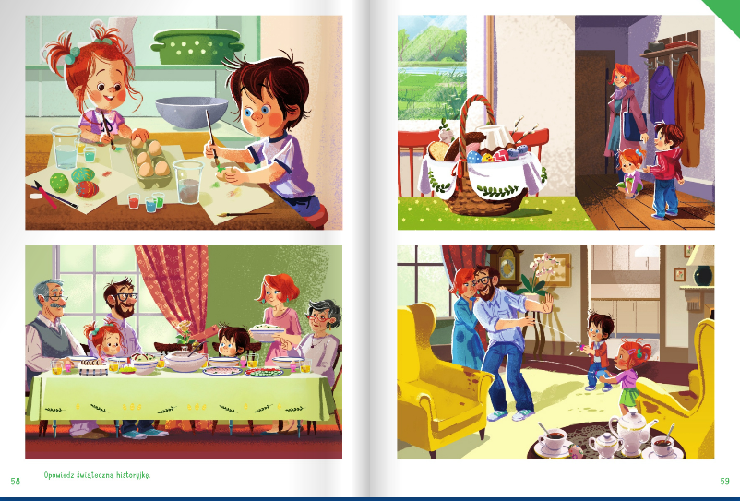

Zał. 3

